1.
物理层，数据链路层，网络层，传输层，会话层，表示层，应用层
2.
HTTP是HyperText Transfer Protocol(超文本传输协议)的简写，它是TCP/IP协议的一个应用层协议，用于定义WEB浏览器与WEB服务器之间交换数据的过程及数据本身的格式。
3.
①在一个HTML页面中如果包含<img>标记的话，当浏览器解析到这些标记时，还会向服务 器请求访问标记中指定的文件，即再次建立连接并发出HTTP请求。
②如果HTML页面中有一个超级链接：
<a href=”http://www.itcast.cn”>itcast</a>，当点击这个链接时，也会触发浏览器与Web 服务器开始一次新的HTTP通信。
4.
HTTP1.1的特点:
在一个TCP连接上可以传送多个HTTP请求和响应。
多个请求和响应过程可以重叠
增加了更多的请求头和响应头，比如Host、If-Unmodified-Since请求头等
5.
①http请求：客户端向服务器发送了一个HTTP请求。
一个完整的HTTP请求包括如下内容：
一个请求行、若干消息头、一个空行然后是请求正文，其中的一些消息头和正文都是可选的，消息头和正文内容之间要用空行隔开。
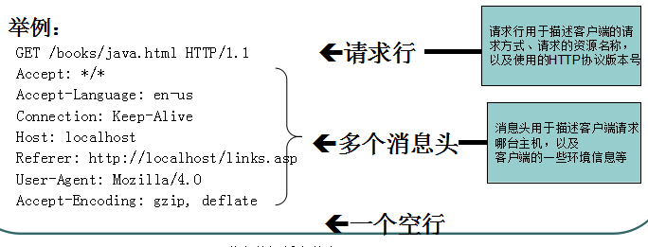
②一个HTTP响应代表服务器向客户端回送的数据。
一个完整的HTTP响应包括如下内容：
一个状态行、若干消息头、以及响应正文，其中的一些消息头和正文都是可选的，消息头和正文内容之间要用空行隔开。
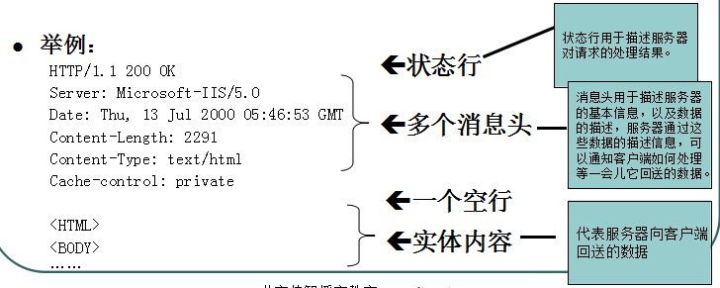
6.
GET方式和POST方式请求的区别：
GET方式
如请求方式为GET方式，则可以在请求的URL地址后以?的形式带上交给服务器的数据，多个数据之间以&进行分隔，例如：
GET /mail/1.html?name=abc&password=xyz HTTP/1.1
GET方式的特点：在URL地址后附带的参数是有限制的，其数据容量通常不能超过1K。
POST方式
如请求方式为POST方式，则可以在请求的正文内容中向服务器发送数据，Post方式的特点：传送的数据量无限制。
7.
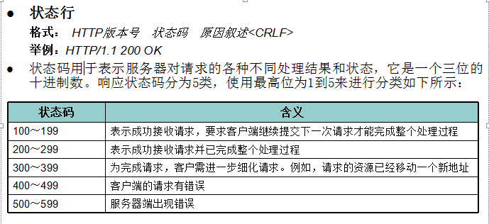

8.
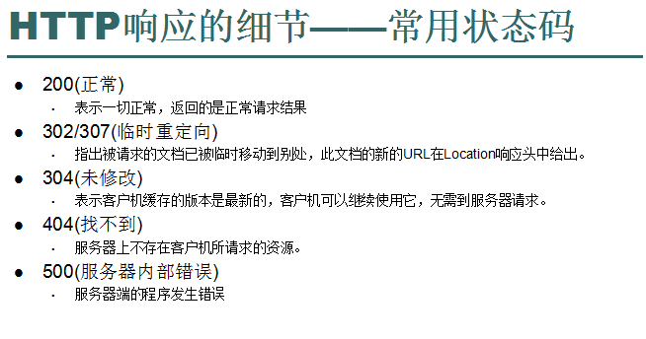
9.
①常用请求头：
Accept:浏览器可接受的MIME类型
Accept-Charset: 浏览器通过这个头告诉服务器，它支持哪种字符集
Accept-Encoding:浏览器能够进行解码的数据编码方式，比如gzip
Accept-Language:浏览器所希望的语言种类，当服务器能够提供一种以上的语言版本时要用到。 可以在浏览器中进行设置。
Host:初始URL中的主机和端口
Referer:包含一个URL，用户从该URL代表的页面出发访问当前请求的页面
Content-Type:内容类型
If-Modified-Since: Wed, 02 Feb 2011 12:04:56 GMT利用这个头与服务器的文件进行比对，如果一致，则从缓存中直接读取文件。
User-Agent:浏览器类型.
Content-Length:表示请求消息正文的长度
Connection:表示是否需要持久连接。如果服务器看到这里的值为“Keep -Alive”，或者看到请求使用的是HTTP 1.1（HTTP 1.1默认进行持久连接
Cookie:这是最重要的请求头信息之一
Date：Date: Mon, 22 Aug 2011 01:55:39 GMT请求时间GMT
②常用响应头
Location: http://www.it315.org/index.jsp指示新的资源的位置
Server:apache tomcat指示服务器的类型
Content-Encoding: gzip服务器发送的数据采用的编码类型
Content-Length: 80 告诉浏览器正文的长度
Content-Language: zh-cn服务发送的文本的语言
Content-Type: text/html; charset=GB2312服务器发送的内容的MIME类型
Last-Modified: Tue, 11 Jul 2000 18:23:51 GMT文件的最后修改时间
Refresh: 1;url=http://www.it315.org指示客户端刷新频率。单位是秒
Content-Disposition: attachment; filename=aaa.zip指示客户端下载文件
Set-Cookie:SS=Q0=5Lb_nQ; path=/search服务器端发送的Cookie
Expires: -1
Cache-Control: no-cache (1.1)
Pragma: no-cache (1.0)
Connection: close/Keep-Alive
Date: Tue, 11 Jul 2000 18:23:51 GMT
10.
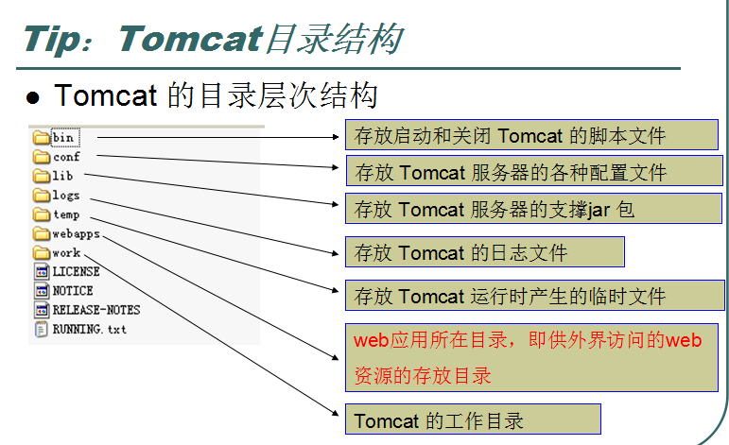
11.
Web应用开发好后，若想供外界访问，需要把web应用所在目录交给web服务器管理，这个过程称之为虚似目录的映射。
12.
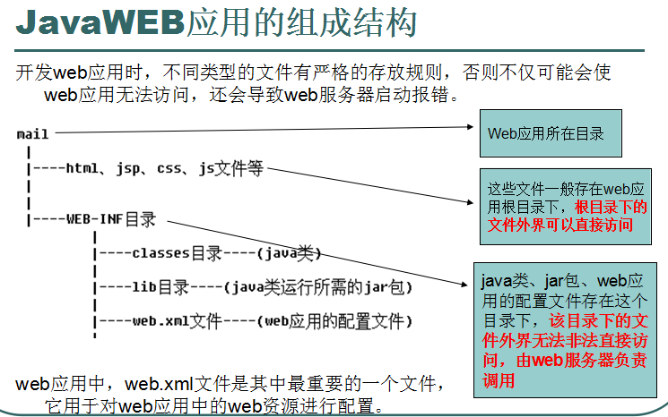

13.
web应用的默认URL入口都是Web应用的根目录名。例如要访问MyApp应用，它的URL入口为/MyApp，如访问本地服务http://localhost:8080/MyApp（http://127.0.0.1:8080/MyApp）
14.
Tomcat的组成结构:
Tomcat本身由一系列可配置的组件构成，其中核心组件是Servelt容器组件，它是所有其他Tomcat组件的顶层容器。每个组件都可以在Tomcat安装目录/conf/server.xml文件中进行配置，每个Tomcat组件在server.xml文件中对应一种配置元素。
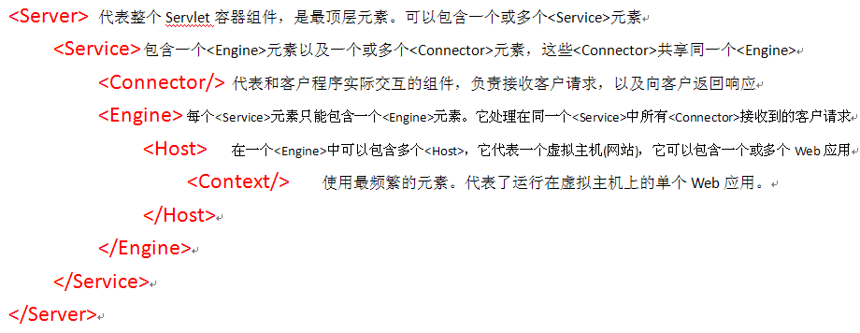
- context元素
Tomcat6.x提供了多种配置<Context>元素的途径。当其加载一个web应用时，会依次按照以下五种方式尝试查找Web应用的<Context>元素，直到找到为止：
1)到Tomcat安装目录/conf/context.xml文件中查找<Context>元素。
2)到Tomcat安装目录/conf/[enginename]/[hostname]/context.xml.default文件中查找<Context>元素。
[enginename]：表示<Engine>的name属性
[hostname]：表示<Host>的name属性。
3)到Tomcat安装目录/conf/[enginename]/[hostname]/[contextpath].xml文件中查找<Context>元素。
[contextpath]：表示单个Web应用的URL入口。
4)到Web应用的META-INF/context.xml文件中查找<Context>元素。
5) 到Tomcat安装目录/conf/server.xml文件中查找<Context>元素。只适用于单个Web应用。
如果仅仅为单个Web应用配置<Context>元素，可以优先采用第三种配置方式。
16.Context元素的属性
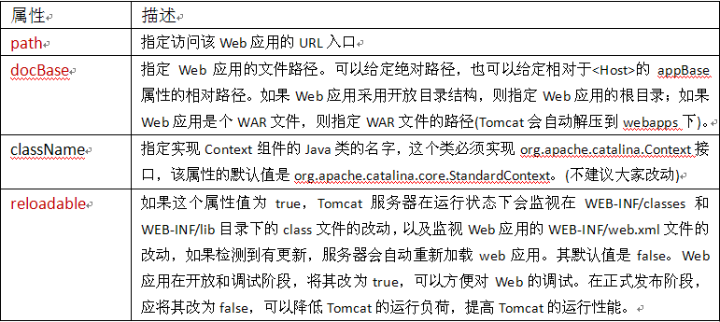
- 配置虚似主机
假如两家公司Web应用都发布在同一个Tomcat服务器上，可以为每家公司分别创建一个虚拟主机
如需在WEB服务器中配置一个网站，需使用Host元素进行配置，例：
<Host name=”site1” appBase=”c:\app”></Host>
配置的主机(网站)要想被外部访问，必须在DNS服务器或windows系统中注册。
修改Windows系统中的C:\WINDOWS\system32\drivers\etc\hosts

18.
